【互联网运营部】（ISD[2006]0XX号）
版本发布工作规范(V1.0)
- 目的
明确版本发布流程中各环节工作内容及角色职责要求，保证运营版本发布流程顺畅和有效地执行。

- 适用范围
互联网业务系统新业务及运营版本的发布。

- 版本发布类型定义
  - 全发布：新产品的首次发布或产品的新系列或某系列的重大特性的发布；
  - 正常发布：产品日常变更而引起的发布，如每周运营版本；
  - 快捷发布：提示性问题和少量一般性缺陷修复，对业务功能和用户体验变化较小，或无影响；
  - 紧急发布：非常严重且紧急的BUG修复，严重影响业务收入或核心功能正常使用，无版本规划，提交发后一步走完流程即关闭。
  - 无版本发布：
自动同步：诸如商城item上下架，商品分类列表，音乐歌曲（或专辑）及图片推荐，群分类信息等。
手工同步：不涉及功能及用户体验流程变化的页面修改，包括但不限于错误文字修改，链接更新，业务数据及流媒体文件的功能同步。

- 工作流程及职责规范
  - 流程图
见下页
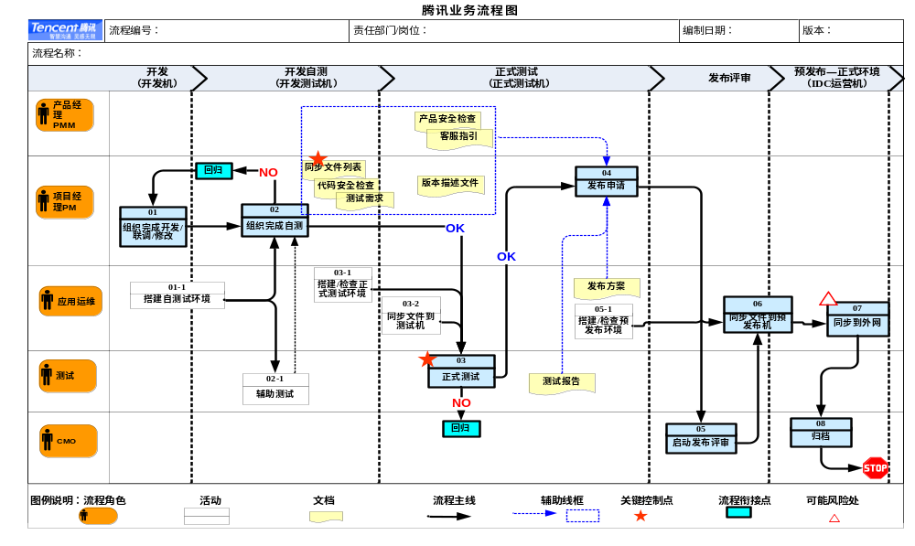

  - 职责规范

见附件《版本发布工作职责一览表》（定义流程中各阶段各角色工作输入，工作内容要求及输出）

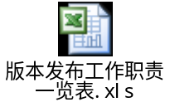

  - 不同发布类型的特殊要求
    - 发布评审类型和规范内容对应表；
项目经理（PM）申请版本发布时可根据下表检查是否符合发布要求，有针对性地准备申请条件。
规范内容  发布类型 | 适用对象 | 发布文档要求 | 签发/终审人 | 评审角色 | 备注
全发布 | 新产品的首次发布或产品的新系列或某系列的重大特性。 | - 《版本描述文件》  - 《测试报告》  - 《代码安全检查表》  - 《产品安全检查表》  - 《客服文档》  - 《发布方案》  - 《同步文件列表》 | 研发部经理GM | PMM、TE、QA、OE、LCS、专利、法务 | /
正常发布 | 产品日常变更，如每周运营版本。 | 1-7（6可选） | 同上 | 同上 | /
快捷发布 | 提示性问题和少量一般性缺陷修复，对功能及用户体验变化影响较小； | 1、2、3、7  （必要时需提供5） | 项目组  leader | QA、TE、OE | /
紧急发布 | 非常严重且紧急BUG修复，严重影响业务收入或核心功能正常使用 | 2（可简化）、7  （必要时需提供5） | 项目经理  PM | 无 | - 只需走一步流程，提交后流程自动关闭，CMO备案；  - 发布完立即由PM发邮件知会整个项目组及其他相关人员。
非版本发布 | 自动同步：商城item上下架，商品分类列表，音乐歌曲（或专辑）及图片推荐，群分类信息等；  手工同步：不涉及功能及用户体验流程变化的页面修改，包括但不限于错误文字修改，链接更新，业务数据及流媒体文件的功能同步。 | 2（可选）、7  其他：内容方面的清单或文档等除外。 | 内容方面：产品内容经理；  其他：应用运维。 | 内容审核组、TE | /

    - 关键控制点检查；
规范内容  关键控制点 | 控制内容 | 输出
开发转测试 | 应用运维（OE）接到PM发出的转测试邮件（按模板提交），检查《代码安全检查表》、《同步文件列表》及《测试需求》文档齐备后，根据《同步文件列表》将本次版本涉及的文件同步到正式测试环境； | 《版本同步检查表》
开发转测试 | TE接到应用运维同步文件完成且环境检查合格的通知，才能启动系统测试； | 《测试周报》归档到CC  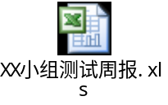
开发转测试 | TE以《测试周报》形式，定期通报每个版本质量，包括新增BUG，BUG解决率，及BUG密度等（缺陷密度=本版本新增缺陷/本版本修改和增减代码总行数）；
同步到预发布机前 | 应用运维护（OE）接到版本发布签发人签发邮件（全发布/正常发布/快捷发布），或经过TE测试通过并认可（其他紧急发布，非版本发布等。），根据《发布方案》和《同步文件列表》将文件同步到预发布机上。 | 《版本同步检查表》归档到：\\cc-isd\产品文件夹\文档库\96 研发管理\版本同步检查  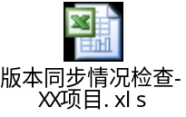
同步完成 | 同步到外网，通知测试、开发、产品及QA等跟进观察，记录同步情况

    - 流程及规范执行情况检查通报及改进；
QA汇总TE及OE输出的流程规范检查情况，如《测试周报》《版本同步检查表》等，整合入《运营质量周报-流程规范执行情况检查》，定期（如每周）向项目组及部门领导通报，并敦促项目负责人制定改进措施，跟进措施实施进度。

- 发布文档及检查表模板
  - 发布文档（模板共享路径： \\cc-isd\01 互联网流程规范\01 版本发布评审相关文档模板）
《版本描述文件》
《测试报告》
《代码安全检查表》
《产品安全检查表》
《客服文档》
《发布方案》
《同步文件列表》
  - 检查表或周报
《XX小组测试周报表》
《版本同步检查表》

- 本规范自发布日起实行，如有修订另行通知。原制度与本规范冲突的，以本规范为准。

互联网运营部
二○○六年十一月十日

主题词：版本发布 规范

